Ахматов Александр Владимирович

Курс: Бизнес-Аналитик с нуля до Junior

Дата начала потока: 25.11.2023г.

Тема Исследования: Анализ базовых форм финансовой отчетности

Дата выполнения: 31.01.2024г.

**ОГЛАВЛЕНИЕ**

1. АНАЛИЗ ФИНАНСОВОЙ ОТЧЕТНОСТИ
   1. Сущность, цели и задачи анализа финансовой отчетности
   2. Последовательность анализа
   3. Показатели рентабельности организации
2. АНАЛИЗ ФИНАНСОВОГО ПОЛОЖЕНИЯ
   1. [Структура имущества и источники его формирования](https://finmozg.ru/finan_demo/parser/parser.php#1.1.)
   2. Оценка стоимости чистых активов организации
   3. Анализ финансовой устойчивости организации
      1. Основные показатели финансовой устойчивости организации
      2. [Анализ финансовой устойчивости по величине излишка (недостатка) собственных оборотных средств](https://finmozg.ru/finan_demo/parser/parser.php#1.3.2.)
   4. Анализ ликвидности
      1. Расчет коэффициентов ликвидности
      2. Анализ соотношения активов по степени ликвидности и обязательств по сроку погашения
3. АНАЛИЗ ЭФФЕКТИВНОСТИ ДЕЯТЕЛЬНОСТИ
   1. Обзор результатов деятельности организации
   2. Анализ рентабельности
   3. Расчет показателей деловой активности (оборачиваемости)
4. ОЦЕНКА ФИНАНСОВОГО СОСТОЯНИЯ
   1. Оценка ключевых показателей
   2. [Рейтинговая оценка финансового состояния организации](https://finmozg.ru/finan_demo/parser/parser.php#3.2.)
5. Приложения
   1. Приложение 1. [Определение неудовлетворительной структуры баланса](https://finmozg.ru/finan_demo/parser/parser.php#4.1.)
   2. [Приложение 2. Анализ кредитоспособности заемщика](https://finmozg.ru/finan_demo/parser/parser.php#4.2.)
   3. Приложение 3. Прогноз банкротства
   4. Приложение 4. Расчет рейтинговой оценки финансового состояния
6. **АНАЛИЗ ФИНАНСОВОЙ ОТЧЕТНОСТИ**
   1. **Сущность, цели и задачи анализа финансовой отчетности**

Финансовая отчетность – это единая система данных об имущественном и финансовом положении предприятия и результатах его деятельности. Она составляется на основе данных бухгалтерского учета по определенным правилам и установленной форме, служит основным источником для оценки финансового состояния и проведения финансового анализа.

Поэтому под анализом финансовой отчетности можно понимать финансовый анализ, который представляет собой вид экономического анализа, связанный с исследованием финансовых результатов и финансового состояния организации.

К финансовым результатам организации относятся показатели прибыли (валовая прибыль, прибыль от продаж, прибыль до налогообложения, чистая прибыль, нераспределенная прибыль).

Под финансовым состоянием понимается способность организации финансировать свою деятельность. Ключевой показатель финансового состояния – платежеспособность, которая характеризуется обеспеченностью финансовыми ресурсами, целесообразностью их размещения, интенсивностью и эффективностью использования.

Выделяют два вида финансового анализа:

1. внутренний финансовый анализ

Цель - рассмотреть состояние финансовых ресурсов организации, выявить финансовые резервы для обеспечения эффективного управления ликвидностью организации. Пользователями результатов анализа являются администрация организации и ее собственники;

1. внешний финансовый анализ

Его проводят с целью оценки финансовой устойчивости, платежеспособности и риска взаимодействия с организацией со стороны внешних контрагентов. Пользователи аналитической информации в этом случае:

а) инвесторы и кредиторы, которые предоставляют финансирование и прямо заинтересованы в хороших финансовых результатах для получения максимальной прибыли

б) контрагенты, с которыми организация взаимодействует в своей операционной деятельности, например это могут быть государственные органы, деловые партнеры, работники и профсоюзы, покупатели, общество в целом, консультанты и так далее.

Цель финансового анализа (как внешнего, так и внутреннего) достигается в ходе решения ряда аналитических задач, таких как:

· выполнить анализ финансовых результатов организации;

· дать оценку имущественного положения организации;

· оценить финансовую устойчивость организации;

· оценить платежеспособность и ликвидность организации;

· рассчитать и проанализировать показатели деловой активности организации;

· осуществить комплексную оценку финансового состояния организации;

· предложить комплекс рекомендаций для улучшения финансовых результатов;

· прогнозировать финансовые результаты и финансовое состояние организации.

* 1. **Последовательность анализа**

Финансовый анализ проводят по различным методикам, однако в общем ыиде можно выделить четыре основных этапа:

**I этап. Предварительный финансовый анализ.**

Цель – наглядная и несложная оценка финансового состояния организации

В ходе этого этапа происходит:

- подготовка к анализу, в ходе которого происходит сбор информации, проверка комплектности финансовой отчетности, правильности и ясности заполнения, наличия всех необходимых реквизитов, арифметических расчетов и основных контрольных соотношений

- предварительный обзор финансовой отчетности с ознакомлением с аудиторским заключением и пояснительной запиской, оценкой качественных изменений в финансовом состоянии организации за истекший период, а также с изучением влияния на изменение показателей финансовой отчетности макроэкономических факторов

- расчет и анализ важнейших аналитических показателей, таких как: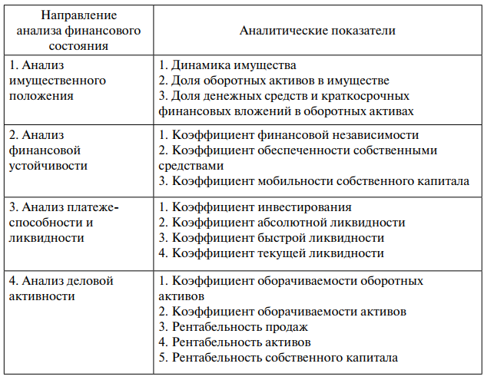

Предварительный анализ ведется в динамике, в сравнении с рекомендуемыми значениями (если они имеются), с данными аналогичных предприятий, со среднеотраслевыми показателями. По итогам анализа делаются соответствующие выводы

**II этап. Углубленный финансовый анализ.**

Цель углубленного финансового анализа — достаточно подробная характеристика финансовых результатов и финансового состояния организации за истекший отчетный период, а также возможностей их изменения на ближайшую и долгосрочную перспективы.

Степень детализации и последовательность выполнения аналитических процедур на этом этапе разнообразны. Тем не менее обычно выделяются нижеследующие составляющие:

1. Анализ финансовых результатов организации, в том числе:

1.1., прибыли от продаж анализ прибыли до налогообложения;

1.2. анализ чистой прибыли и совокупного финансового результата;

1.3. выявление резервов повышения финансовых результатов.

2. Анализ финансового состояния организации, в том числе:

2.1. анализ имущественного положения;

2.2. анализ финансовой устойчивости;

2.3. анализ платежеспособности и ликвидности;

2.4. анализ деловой активности;

2.5. рейтинговая оценка финансового состояния;

2.6. оценка финансовой несостоятельности;

2.7. выявление резервов улучшения финансового состояния.

3. Специальные разделы финансового анализа, в том числе:

3.1. финансовый анализ в условиях инфляции;

3.2. анализ консолидированной финансовой отчетности;

3.3. анализ сегментной отчетности;

3.4. финансовый анализ в условиях перехода к МСФО;

3.5. прогнозный финансовый анализ.

**III этап. Обобщение результатов финансового анализа**

На этом этапе делаются выводы из произведенных расчетов и на их основе разрабатываются рекомендации для улучшения финансовых результатов и финансового состояния.

**IV этап. Прогнозирование финансовых результатов и финансового состояния организации.**

Здесь оцениваются внешние и внутренние финансовые риски, разрабатывается стратегия работы с ними и, исходя из этого, делается прогноз по нескольким сценариям развития событий.

* 1. **Показатели рентабельности организации**

Особое внимание на этапе предварительного анализа уделяется анализу рентабельности, как наиболее простой и наглядной оценке эффективности деятельности организации.

Рентабельность — это экономический показатель, который показывает, насколько эффективно используются ресурсы: сырье, кадры, деньги и другие материальные и нематериальные активы.

Чтобы оценить эффективность работы компании, используют несколько показателей рентабельности. Каждый из них рассчитывается как отношение чистой прибыли к какой-то величине.

1. К активам - рентабельность активов (ROA).
2. К выручке - рентабельность продаж (ROS).
3. К вложенным деньгам - рентабельность инвестиций (ROI).
4. К собственному капиталу - рентабельность собственного капитала (ROE).
5. К заемному капиталу – рентабельность заемного капитала (ROCE).
6. К основным средствам - рентабельность основных средств (ROFA).
7. К оборотным средствам – рентабельность оборотных средств (RCA).
8. К основным средствам и оборотному капиталу – рентабельность производства
9. К инвестициям в запуск – рентабельность проекта.

Проще говоря, показатель рентабельности — это прибыль, которую делят на тот показатель, рентабельность которого хотят узнать.

Рентабельность также рассчитывают, чтобы узнать порог рентабельности. Порог рентабельности – это минимальная прибыль, которая покрывает затраты. Например, вложения, если речь идет об инвестициях, или себестоимость - если о производстве продукции. Когда говорят о пороге рентабельности, чаще всего используют термин «точка безубыточности».

**Рентабельность активов (ROA)**

Показатель ROA рассчитывают, чтобы понять, насколько эффективно используются активы компании — здания, оборудование, сырье, деньги — и какую в итоге они приносят прибыль. Если рентабельность активов ниже нуля, значит, предприятие работает в убыток. Чем выше ROA, тем эффективнее организация использует свои ресурсы.

Это отношение чистой прибыли к стоимости активов.

ROA = П / ЦА × 100%, где П — прибыль, ЦА — средняя цена активов, которые находились на балансе в это же время.

**Рентабельность продаж (ROS)**

Показывает долю прибыли в общей выручке предприятия. При расчете коэффициента может использоваться валовая прибыль и прибыль до уплаты налогов и процентов по кредитам. Называться такие показатели будут соответственно - коэффициент рентабельности продаж по валовой прибыли и коэффициент операционной рентабельности.

ROS рассчитывают как отношение прибыли к выручке.

ROS = П / В × 100%, где П - прибыль, В - выручка.

**Рентабельность инвестиций (ROI)**

Показатель рентабельности инвестиций - аналог рентабельности капитала, но его рассчитывают для любых видов вложений. Например, банковских вкладов, биржевых инструментов и т. д. ROI показывает доходность инвестиций.

ROI - это отношение дохода от инвестиций к их стоимости.

ROI = П / Ци × 100%, где П - прибыль, Ци - цена инвестиций.

**Рентабельность собственного капитала (ROE).**

ROE показывает, с какой отдачей работают деньги, вложенные в компанию. Причем вложения — это только уставный или акционерный капитал. Рентабельность капитала сравнивают не только с аналогичными показателями других компаний, но и с другими видами инвестиций. Например, с процентами по банковским вкладам, чтобы понять, есть ли смысл инвестировать в бизнес. Он дает понять, какой доход приносит компания.

**Это** отношение чистой прибыли к капиталу компании, включая резервы.

ROE = П / К × 100%, где П - прибыль, К - капитал.

**Рентабельность заемного капитала (ROCE)**

Чтобы рассчитать эффективность привлеченных средств, используют показатель рентабельности задействованного капитала - ROCE.

Рассчитывается он аналогично ROE

ROCE = П / Сз × 100%, где П - прибыль, Сз - заемные средства.

**Рентабельность основных средств (ROFA)**

Основные средства (ОС) - активы, которые организация использует для производства товаров или услуг и которые при этом не расходуются, а только изнашиваются. Например, здания, оборудование, электрические сети, автомобили и т. п.

ROFA показывает доходность от использования основных средств, которые участвуют в производстве продукта или услуги и рассчитывается как отношение чистой прибыли к стоимости основных средств.

ROFA = П / Цс × 100%, где П - чистая прибыль, Цс - стоимость ОС компании.

**Рентабельность оборотных средств (RCA)**

Оборотные активы (ОА) - это ресурсы, которые используются компанией для производства товаров и услуг, но которые, в отличие от основных фондов, полностью расходуются. К оборотным активам относят, например, деньги на счетах предприятия, сырье, готовую продукцию на складе и т. п.

RCA показывает эффективность управления оборотными активами и представляет собой отношение чистой прибыли к оборотным средствам.

RCA = П / Цо × 100%, где П - чистая прибыль, Цо - стоимость ОА, использованных для производства товара или услуги.

**Рентабельность производства**

Представляет собой отношение чистой прибыли к стоимости основных фондов и оборотных средств. Фактически рентабельность производства показывает эффективность работы всей компании. Многопрофильные предприятия рассчитывают рентабельность по каждому виду производства отдельно. Также можно вычислить рентабельность производства отдельного вида продукции или рентабельность работы конкретного участка производства, например цеха.

Рентабельность производства рассчитывается по следующей формуле:

Rпр = П / (Цс + Цо) × 100%, где П - прибыль, Цс - стоимость основных средств, Цо - стоимость оборотных активов с учетом амортизации и износа.

**Рентабельность проекта**

В отличие от рентабельности уже работающего производства, это попытка оценить, насколько эффективны инвестиции в новый бизнес. Рентабельность проекта — это отношение будущей прибыли ко всем затратам, которые понадобятся для запуска бизнеса. Этот показатель рассчитывают не только те, кто запускает дело, но и инвесторы — чтобы понять, имеет ли смысл вкладывать деньги в этот проект.

**Рассчитать рентабельность проекта** можно сразу по двум формулам:

1. Как отношение стоимости бизнеса к инвестициям в его запуск.

Rп = Сб / Ци, где Сб - итоговая стоимость бизнеса, Ци - объем вложений.

1. Как отношение чистой прибыли и амортизационных расходов к инвестициям в запуск.

Rп = (П + А) / Ци, где П - чистая прибыль, А - амортизация, Ци - затраты.

1. **АНАЛИЗ ФИНАНСОВОГО ПОЛОЖЕНИЯ**

Анализ финансового состояния ООО "ДСК "ГРАС-САРАТОВ" выполнен за период с 01.01.2022 по 31.12.2022 г. (1 год). Деятельность организации отнесена к отрасли "Производство прочей неметаллической минеральной продукции" (класс по ОКВЭД 2 – 23), что было учтено при качественной оценке значений финансовых показателей.

**2.1** [**Структура имущества и источники его формирования**](https://finmozg.ru/finan_demo/parser/parser.php#1.1.)

|  |  |  |  |  |  |  |
| --- | --- | --- | --- | --- | --- | --- |
| Показатель | Значение показателя | | | | Изменение за анализируемый период | |
| в *тыс. руб.* | | в % к валюте баланса | | *тыс. руб.* (гр.3-гр.2) | ± % ((гр.3-гр.2) : гр.2) |
| 31.12.2021 | 31.12.2022 | на начало анализируемого периода (31.12.2021) | на конец анализируемого периода (31.12.2022) |
| 1 | 2 | 3 | 4 | 5 | 6 | 7 |
| **Актив** | | | | | | |
| 1. Внеоборотные активы | 1 069 989 | 1 173 374 | 82,2 | 80,6 | +103 385 | +9,7 |
| в том числе: основные средства | 755 072 | 891 743 | 58 | 61,2 | +136 671 | +18,1 |
| нематериальные активы | – | – | – | – | – | – |
| 2. Оборотные, всего | 231 038 | 282 988 | 17,8 | 19,4 | +51 950 | +22,5 |
| в том числе: запасы | 77 003 | 136 043 | 5,9 | 9,3 | +59 040 | +76,7 |
| дебиторская задолженность | 53 150 | 68 818 | 4,1 | 4,7 | +15 668 | +29,5 |
| денежные средства и краткосрочные финансовые вложения | 93 497 | 67 613 | 7,2 | 4,6 | -25 884 | -27,7 |
| **Пассив** | | | | | | |
| 1. Собственный капитал | 171 844 | 741 040 | 13,2 | 50,9 | +569 196 | +4,3 раза |
| 2. Долгосрочные обязательства, всего | 767 681 | 398 049 | 59 | 27,3 | -369 632 | -48,1 |
| в том числе: заемные средства | 718 340 | 395 152 | 55,2 | 27,1 | -323 188 | -45 |
| 3. Краткосрочные обязательства*, всего | 361 502 | 317 273 | 27,8 | 21,8 | -44 229 | -12,2 |
| в том числе: заемные средства | 218 366 | 165 096 | 16,8 | 11,3 | -53 270 | -24,4 |
| **Валюта баланса** | **1 301 027** | **1 456 362** | **100** | **100** | **+155 335** | **+11,9** |

* Без доходов будущих периодов, возникших в связи с безвозмездным получением имущества и государственной помощи, включенных в собственный капитал.

Активы по состоянию на 31.12.2022 характеризуются следующим соотношением: 80,6% внеоборотных активов и 19,4% текущих. Активы организации за весь период увеличились на 155 335 тыс. руб. (на 11,9%). Отмечая рост активов, необходимо учесть, что собственный капитал увеличился еще в большей степени – в 4,3 раза. Опережающее увеличение собственного капитала относительно общего изменения активов – фактор положительный.

На диаграмме ниже представлена структура активов организации в разрезе основных групп:

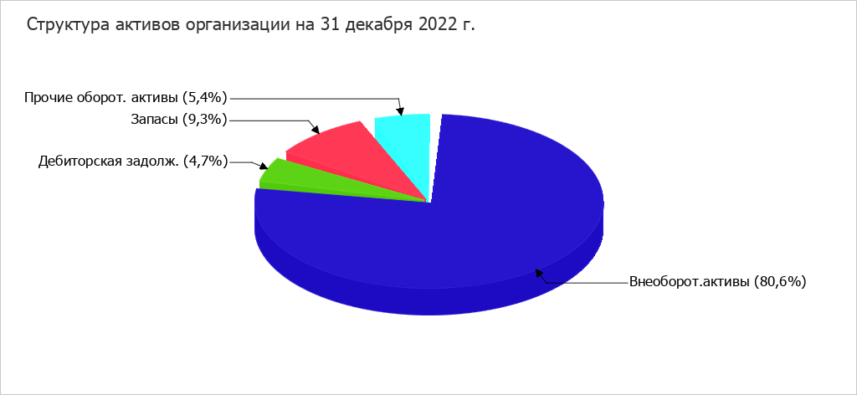

Рост величины активов организации связан, главным образом, с ростом следующих позиций актива бухгалтерского баланса (в скобках указана доля изменения статьи в общей сумме всех положительно изменившихся статей):

* основные средства – 136 671 тыс. руб. (52,8%)
* запасы – 59 040 тыс. руб. (22,8%)
* денежные средства и денежные эквиваленты – 44 116 тыс. руб. (17,1%)
* дебиторская задолженность – 15 668 тыс. руб. (6,1%)

Одновременно, в пассиве баланса наибольший прирост произошел по строке "нераспределенная прибыль (непокрытый убыток)" (+569 196 тыс. руб., или 97,9% вклада в прирост пассивов организации за весь анализируемый период).

Среди отрицательно изменившихся статей баланса можно выделить "краткосрочные финансовые вложения (за исключением денежных эквивалентов)" в активе и "долгосрочные заемные средства" в пассиве (-70 000 тыс. руб. и -323 188 тыс. руб. соответственно).

За год отмечено стремительное – c 171 844,0 тыс. руб. до 741 040,0 тыс. руб. (+569 196,0 тыс. руб.) – повышение собственного капитала.

**2.2 Оценка стоимости чистых активов организации**

|  |  |  |  |  |  |  |
| --- | --- | --- | --- | --- | --- | --- |
| Показатель | Значение показателя | | | | Изменение | |
| в *тыс. руб.* | | в % к валюте баланса | | *тыс. руб.* (гр.3-гр.2) | ± % ((гр.3-гр.2) : гр.2) |
| 31.12.2021 | 31.12.2022 | на начало анализируемого периода (31.12.2021) | на конец анализируемого периода (31.12.2022) |
| 1 | 2 | 3 | 4 | 5 | 6 | 7 |
| 1.**Чистые активы** | 171 844 | 741 040 | 13,2 | 50,9 | +569 196 | +4,3 раза |
| 2. Уставный капитал | 1 126 680 | 1 126 680 | 86,6 | 77,4 | – | – |
| 3. Превышение чистых активов над уставным капиталом (стр.1-стр.2) | -954 836 | -385 640 | -73,4 | -26,5 | +569 196 | ↑ |

Чистые активы организации на 31 декабря 2022 г. меньше уставного капитала на 34,2%. Данное соотношение негативно характеризует финансовое положение и не удовлетворяет требованиям нормативных актов к величине чистых активов организации. В случае, если стоимость чистых активов общества останется меньше его уставного капитала по окончании финансового года, следующего за вторым финансовым годом или каждым последующим финансовым годом, по окончании которых стоимость чистых активов общества оказалась меньше его уставного капитала, общество не позднее чем через шесть месяцев после окончания соответствующего финансового года обязано уменьшить уставный капитала до размера, не превышающего стоимости его чистых активов, либо принять решение о ликвидации (п. 4 ст. 30 Федерального закона от 08.02.1998 г. N 14-ФЗ "Об обществах с ограниченной ответственностью"). Однако необходимо отметить увеличение чистых активов в 4,3 раза за весь анализируемый период. На конец отчетного периода не соблюдается базовое законодательное требование к величине чистых активов. Тем не менее, сохранение имевшей место тенденции способно в будущем вывести чистые активы предприятия на удовлетворительный уровень. Наглядное изменение чистых активов и уставного капитал представлено на следующем графике.

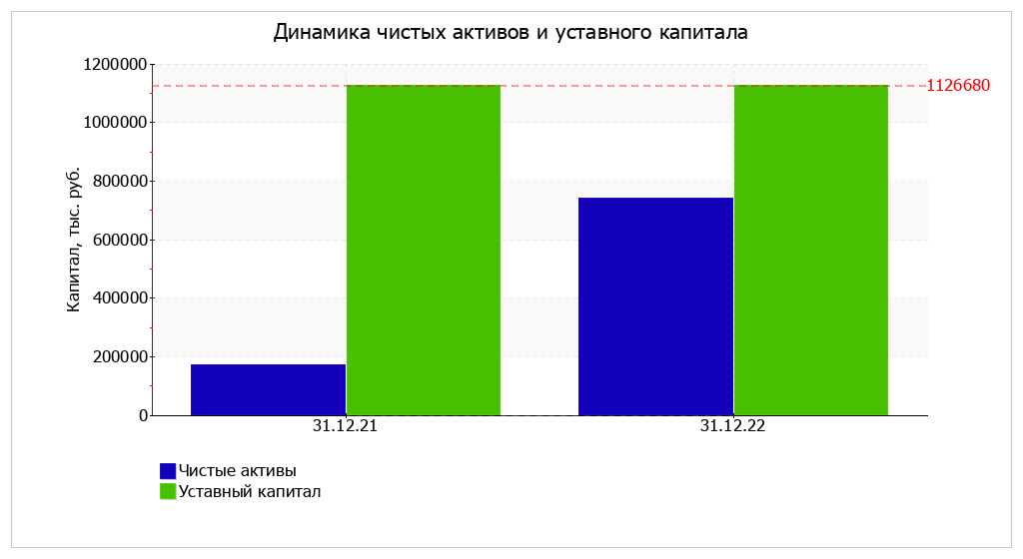

**2.3 Анализ финансовой устойчивости организации**

**2.3.1 Основные показатели финансовой устойчивости организации**

|  |  |  |  |  |
| --- | --- | --- | --- | --- |
| Показатель | Значение показателя | | Изменение показателя (гр.3-гр.2) | Описание показателя и его нормативное значение |
| 31.12.2021 | 31.12.2022 |
| 1 | 2 | 3 | 4 | 5 |
| 1. Коэффициент автономии | 0,13 | 0,51 | +0,38 | Отношение собственного капитала к общей сумме капитала. Нормальное значение: 0,45 и более (оптимальное 0,55-0,7). |
| 2. Коэффициент финансового левериджа | 6,57 | 0,97 | -5,61 | Отношение заемного капитала к собственному. Нормальное значение: 1,22 и менее (оптимальное 0,43-0,82). |
| 3. Коэффициент обеспеченности собственными оборотными средствами | -0,56 | -0,12 | +0,44 | Отношение собственных оборотных средств к оборотным активам. Нормальное значение: не менее 0,1. |
| 4. Индекс постоянного актива | 6,23 | 1,58 | -4,64 | Отношение стоимости внеоборотных активов к величине собственного капитала организации. |
| 5. Коэффициент покрытия инвестиций | 0,72 | 0,78 | +0,06 | Отношение собственного капитала и долгосрочных обязательств к общей сумме капитала. Нормальное значение: не менее 0,75. |
| 6. Коэффициент маневренности собственного капитала | -0,76 | -0,05 | +0,71 | Отношение собственных оборотных средств к источникам собственных средств. Нормальное значение: не менее 0,1. |
| 7. Коэффициент мобильности имущества | 0,18 | 0,19 | +0,02 | Отношение оборотных средств к стоимости всего имущества. Характеризует отраслевую специфику организации. |
| 8. Коэффициент мобильности оборотных средств | 0,07 | 0,05 | -0,03 | Отношение наиболее мобильной части оборотных средств (денежных средств и финансовых вложений) к общей стоимости оборотных активов. |
| 9. Коэффициент обеспеченности запасов | -1,69 | -0,25 | +1,49 | Отношение собственных оборотных средств к стоимости запасов. Нормальное значение: 0,5 и более. |
| 10. Коэффициент краткосрочной задолженности | 0,32 | 0,44 | +0,12 | Отношение краткосрочной задолженности к общей сумме задолженности. |

Коэффициент автономии организации на 31.12.2022 составил 0,51. Данный коэффициент характеризует степень зависимости организации от заемного капитала. Полученное здесь значение укладывается в принятую для этого показателя норму (нормальное значение: 0,45 и более, оптимальное 0,55-0,7) и свидетельствует о хорошем балансе собственного и заемного капитала. За год произошло стремительное, на +0,38, повышение коэффициента автономии.

Ниже на диаграмме наглядно представлено соотношение собственного и заемного капитала организации:

Коэффициент обеспеченности собственными оборотными средствами на 31.12.2022 равнялся -0,12. В течение анализируемого периода имело место весьма значительное, на +0,44, повышение коэффициента обеспеченности собственными оборотными средствами. На 31 декабря 2022 г. значение коэффициента не удовлетворяет нормативному и находится в области критических значений.

За последний год наблюдался рост коэффициента покрытия инвестиций на +0,06 (до 0,78). Значение коэффициента на последний день анализируемого периода (31.12.2022) соответствует нормативному значению (доля собственного капитала и долгосрочных обязательств в общей сумме капитала организации составляет 78,21 %).

Коэффициент обеспеченности материальных запасов по состоянию на 31.12.2022 составил -0,25, хотя на 31.12.2021 коэффициент обеспеченности материальных запасов был намного ниже – -1,69 (т.е. рост составил +1,49). Коэффициент обеспеченности материальных запасов на последний день анализируемого периода имеет критическое значение.

По коэффициенту краткосрочной задолженности видно, что на последний день анализируемого периода (31.12.2022) доля краткосрочной задолженности в общих долгах ООО "ДСК "ГРАС-САРАТОВ" составляет 44%. При этом в течение анализируемого периода доля краткосрочной задолженности выросла на 12%.

**2.3.2** [**Анализ финансовой устойчивости по величине излишка (недостатка) собственных оборотных средств**](https://finmozg.ru/finan_demo/parser/parser.php#1.3.2.)

|  |  |  |  |  |
| --- | --- | --- | --- | --- |
| Показатель собственных оборотных средств (СОС) | Значение показателя | | Излишек (недостаток)* | |
| на начало анализируемого периода (31.12.2021) | на конец анализируемого периода (31.12.2022) | на 31.12.2021 | на 31.12.2022 |
| 1 | 2 | 3 | 4 | 5 |
| СОС1 (рассчитан без учета долгосрочных и краткосрочных пассивов) | -898 145 | -432 334 | -975 148 | -568 377 |
| **СОС2**(рассчитан с учетом долгосрочных пассивов; фактически равен чистому оборотному капиталу, Net Working Capital) | **-130 464** | **-34 285** | **-207 467** | **-170 328** |
| СОС3 (рассчитанные с учетом как долгосрочных пассивов, так и краткосрочной задолженности по кредитам и займам) | 87 902 | 130 811 | +10 899 | -5 232 |

*Излишек (недостаток) СОС рассчитывается как разница между собственными оборотными средствами и величиной запасов и затрат.

Поскольку по состоянию на 31.12.2022 наблюдается недостаток собственных оборотных средств, рассчитанных по всем трем вариантам, финансовое положение организации по данному признаку можно характеризовать как неудовлетворительное. Следует обратить внимание, что несмотря на неудовлетворительную финансовую устойчивость два из трех показателей покрытия собственными оборотными средствами запасов за анализируемый период улучшили свои значения.

**2.4 Анализ ликвидности**

* + 1. **Расчет коэффициентов ликвидности**

|  |  |  |  |  |
| --- | --- | --- | --- | --- |
| Показатель ликвидности | Значение показателя | | Изменение показателя (гр.3 - гр.2) | Расчет, рекомендованное значение |
| 31.12.2021 | 31.12.2022 |
| 1 | 2 | 3 | 4 | 5 |
| 1. Коэффициент текущей (общей) ликвидности | 0,64 | 0,92 | +0,28 | Отношение текущих активов к краткосрочным обязательствам. Нормальное значение для данной отрасли: не менее 1,8. |
| 2. Коэффициент быстрой (промежуточной) ликвидности | 0,41 | 0,43 | +0,02 | Отношение ликвидных активов к краткосрочным обязательствам. Нормальное значение для данной отрасли: 0,8 и более. |
| 3. Коэффициент абсолютной ликвидности | 0,26 | 0,21 | -0,05 | Отношение высоколиквидных активов к краткосрочным обязательствам. Нормальное значение для данной отрасли: 0,15 и более. |

На последний день анализируемого периода (31.12.2022) коэффициент текущей ликвидности имеет значение ниже нормы (0,89 против нормативного значения 1,8). Несмотря на это следует отметить положительную динамику – в течение анализируемого периода коэффициент вырос на +0,25.

Значение коэффициента быстрой ликвидности (0,43) также оказалось ниже допустимого. Это означает, что у ООО "ДСК "ГРАС-САРАТОВ" недостаточно активов, которые можно в сжатые сроки перевести в денежные средства, чтобы погасить краткосрочную кредиторскую задолженность.

При норме 0,15 значение коэффициента абсолютной ликвидности составило 0,21. При этом за весь анализируемый период имело место ухудшение значения показателя – коэффициент абсолютной ликвидности снизился на -0,05.

**2.4.2 Анализ соотношения активов по степени ликвидности и обязательств по сроку погашения**

|  |  |  |  |  |  |  |  |
| --- | --- | --- | --- | --- | --- | --- | --- |
| Активы по степени ликвидности | На конец отчетного периода, *тыс. руб.* | Прирост за анализ. период, % | Норм. соотно-шение | Пассивы по сроку погашения | На конец отчетного периода, *тыс. руб.* | Прирост за анализ. период, % | Излишек/ недостаток платеж. средств *тыс. руб.,* (гр.2 - гр.6) |
| 1 | 2 | 3 | 4 | 5 | 6 | 7 | 8 |
| А1. Высоколиквидные активы (ден. ср-ва + краткосрочные фин. вложения) | 67 613 | -27,7 | **≥** | П1. Наиболее срочные обязательства (привлеченные средства) (текущ. кред. задолж.) | 135 802 | +7,3 | **-68 189** |
| А2. Быстрореализуемые активы (краткосрочная деб. задолженность) | 68 818 | +29,5 | **≥** | П2. Среднесрочные обязательства (краткосроч. обязательства кроме текущ. кредит. задолж.) | 181 471 | -22,7 | **-112 653** |
| А3. Медленно реализуемые активы (прочие оборот. активы) | 146 557 | +73,7 | **≥** | П3. Долгосрочные обязательства | 398 049 | -48,1 | **-251 492** |
| А4. Труднореализуемые активы (внеоборотные активы) | 1 173 374 | +9,7 | **≤** | П4. Постоянные пассивы (собственный капитал) | 741 040 | +4,3  раза | **+432 334** |

Как видно из таблицы, на последний день анализируемого периода ни одно из четырех неравенств не выполняется, что говорит о дисбалансе соотношения активов по степени ликвидности и обязательств по сроку погашения. Активы организации не покрывают соответствующие им по сроку погашения обязательства.

1. **АНАЛИЗ ЭФФЕКТИВНОСТИ ДЕЯТЕЛЬНОСТИ** 
   1. **Обзор результатов деятельности организации**

Ниже в таблице приведены основные финансовые результаты деятельности ООО "ДСК "ГРАС-САРАТОВ" в течение анализируемого периода и аналогичный период прошлого года.

Как видно из "Отчета о финансовых результатах", за год организация получила прибыль от продаж в размере 446 775 тыс. руб., что составило 37% от выручки. По сравнению с аналогичным периодом прошлого года прибыль от продаж выросла на 28 963 тыс. руб., или на 6,9%.

По сравнению с прошлым периодом в текущем выросла как выручка от продаж, так и расходы по обычным видам деятельности (на 101 373 и 72 410 тыс. руб. соответственно). Причем в процентном отношении изменение расходов (+10,5%) опережает изменение выручки (+9,2%)

Изучая расходы по обычным видам деятельности, следует отметить, что организация как и в прошлом году учитывала общехозяйственные (управленческие) расходы в качестве условно-постоянных, относя их по итогам отчетного периода на счет реализации.

Убыток от прочих операций за весь рассматриваемый период составил 38 184 тыс. руб. что на 41 030 тыс. руб. (51,8%) меньше, чем убыток за аналогичный период прошлого года.

|  |  |  |  |  |  |
| --- | --- | --- | --- | --- | --- |
| Показатель | Значение показателя, *тыс. руб.* | | Изменение показателя | | Средне- годовая величина, *тыс. руб.* |
| 2021 г. | 2022 г. | *тыс. руб.* (гр.3 - гр.2) | ± % ((3-2) : 2) |
| 1 | 2 | 3 | 4 | 5 | 6 |
| 1. Выручка | 1 104 871 | 1 206 244 | +101 373 | +9,2 | 1 155 558 |
| 2. Расходы по обычным видам деятельности | 687 059 | 759 469 | +72 410 | +10,5 | 723 264 |
| 3.*Прибыль (убыток) от продаж*(1-2) | 417 812 | 446 775 | +28 963 | +6,9 | 432 294 |
| 4. Прочие доходы и расходы, кроме процентов к уплате | -7 143 | 23 255 | +30 398 | ↑ | 8 056 |
| 5. *EBIT (прибыль до уплаты процентов и налогов)* (3+4) | 410 669 | 470 030 | +59 361 | +14,5 | 440 350 |
| 6. Проценты к уплате | 72 071 | 61 439 | -10 632 | -14,8 | 66 755 |
| 7. Налог на прибыль, изменение налоговых активов и прочее | -68 647 | -82 005 | -13 358 | ↓ | -75 326 |
| **8. Чистая прибыль (убыток)**(5-6+7) | 269 951 | 326 586 | +56 635 | +21 | 298 269 |
| **Справочно:** Совокупный финансовый результат периода | 269 951 | 326 586 | +56 635 | +21 | 298 269 |
| Изменение за период нераспределенной прибыли (непокрытого убытка) по данным бухгалтерского баланса (измен. стр. 1370) | x | 569 196 | х | х | х |

Ниже на графике наглядно представлено изменение выручки и прибыли ООО "ДСК "ГРАС-САРАТОВ" в течение всего анализируемого периода. 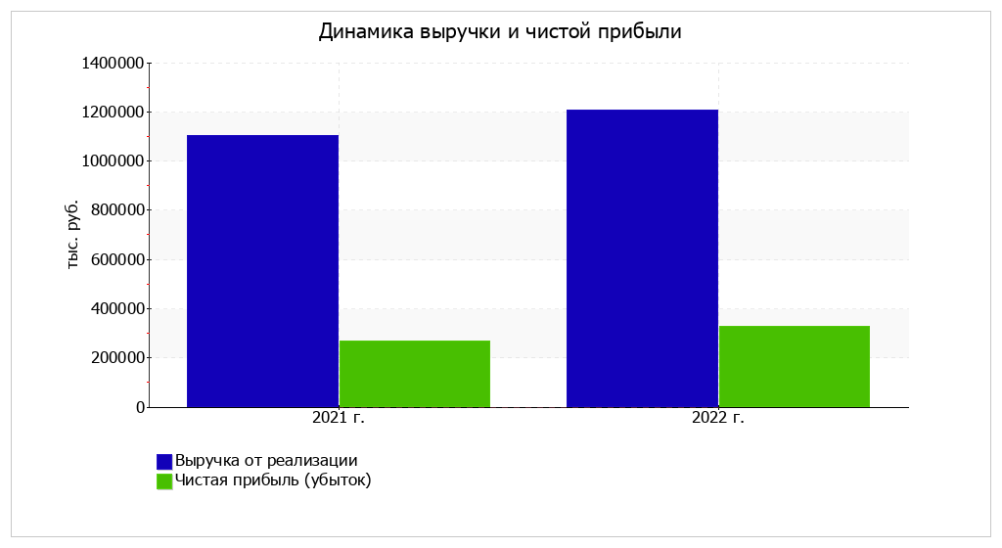

* 1. **Анализ рентабельности**

|  |  |  |  |  |
| --- | --- | --- | --- | --- |
| Показатели рентабельности | Значения показателя (в %, или в копейках с рубля) | | Изменение показателя | |
| 2021 г. | 2022 г. | *коп.,* (гр.3 - гр.2) | ± % ((3-2) : 2) |
| 1 | 2 | 3 | 4 | 5 |
| 1. Рентабельность продаж (величина прибыли от продаж в каждом рубле выручки). Нормальное значение: 4% и более. | 37,8 | 37 | -0,8 | -2,1 |
| 2. Рентабельность продаж по EBIT (величина прибыли от продаж до уплаты процентов и налогов в каждом рубле выручки). | 37,2 | 39 | +1,8 | +4,8 |
| 3. Рентабельность продаж по чистой прибыли (величина чистой прибыли в каждом рубле выручки). Нормальное значение: 2% и более. | 24,4 | 27,1 | +2,7 | +10,8 |
| *Cправочно*: Прибыль от продаж на рубль, вложенный в производство и реализацию продукции (работ, услуг) | 60,8 | 58,8 | -2 | -3,3 |
| Коэффициент покрытия процентов к уплате (ICR), коэфф. Нормальное значение: 1,5 и более. | 5,7 | 7,7 | +2 | +34,3 |

Все три показателя рентабельности за последний год, приведенные в таблице, имеют положительные значения, поскольку организацией получена как прибыль от продаж, так и в целом прибыль от финансово-хозяйственной деятельности за данный период.

За последний год организация по обычным видам деятельности получила прибыль в размере 37 копеек с каждого рубля выручки от реализации. Тем не менее, имеет место падение рентабельности продаж по сравнению с данным показателем за такой же период прошлого года (-0,8 коп.).

Показатель рентабельности, рассчитанный как отношение прибыли до процентов к уплате и налогообложения (EBIT) к выручке организации, за 2022 год составил 39%. Это значит, что в каждом рубле выручки ООО "ДСК "ГРАС-САРАТОВ" содержалось 1,8 коп. прибыли до налогообложения и процентов к уплате.

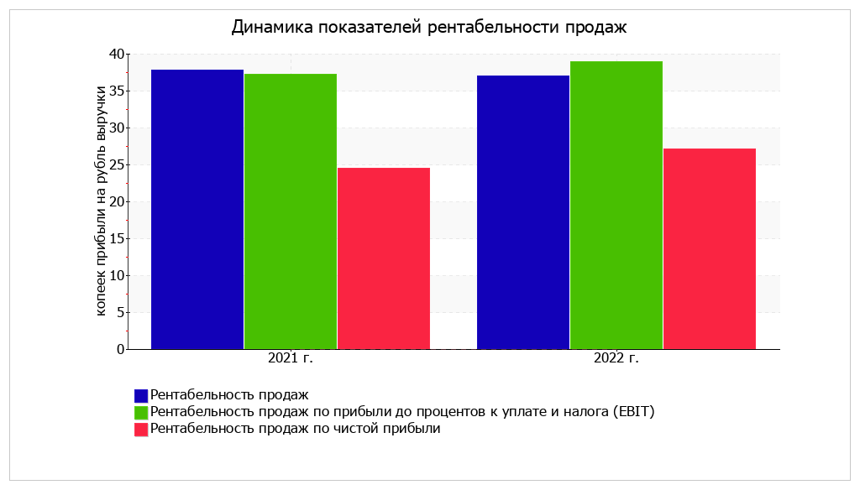

Далее в таблице представлены три основные показателя, характеризующие рентабельность использования вложенного в предпринимательскую деятельность капитала.

|  |  |  |
| --- | --- | --- |
| Показатель рентабельности | Значение показателя, % | Расчет показателя |
| 2022 г. |
| 1 | 2 | 3 |
| Рентабельность собственного капитала (ROE) | 71,6 | Отношение чистой прибыли к средней величине собственного капитала. Нормальное значение для данной отрасли: 11% и более. |
| Рентабельность активов (ROA) | 23,6 | Отношение чистой прибыли к средней стоимости активов. Нормальное значение для данной отрасли: не менее 4%. |
| Прибыль на задействованный капитал (ROCE) | 63,4 | Отношение прибыли до уплаты процентов и налогов (EBIT) к собственному капиталу и долгосрочным обязательствам. |
| Рентабельность продаж (ROS) | 0,37 | Отношение прибыли от продаж к выручке |
| Рентабельность деятельности предприятия | 0,27 | Отношение чистой прибыли к выручке. |
| Рентабельность производственных фондов | 48 | Отношение прибыли от продаж к средней стоимости основных средств и материально-производственных запасов. |
| *Справочно:* Фондоотдача, коэфф. | 1,5 | Отношение выручки к средней стоимости основных средств. |

За 2022 год каждый рубль собственного капитала организации обеспечил 0,716 руб. чистой прибыли.

За последний год значение рентабельности активов, равное 23,6%, можно охарактеризовать как вполне соответствующее нормальному.

* 1. **Расчет показателей деловой активности (оборачиваемости)**

Далее в таблице рассчитаны показатели оборачиваемости ряда активов, характеризующие скорость возврата вложенных в предпринимательскую деятельность средств, а также показатель оборачиваемости кредиторской задолженности при расчетах с поставщиками и подрядчиками.

|  |  |  |
| --- | --- | --- |
| Показатель оборачиваемости | Значение в днях | Коэфф. 2022 г. |
| 2022 г. |
| 1 | 2 | 3 |
| Оборачиваемость оборотных средств  (отношение средней величины оборотных активов к среднедневной выручке*; нормальное значение для данной отрасли: 143 и менее дн.) | 78 | 4,7 |
| Оборачиваемость запасов  (отношение средней стоимости запасов к среднедневной себестоимости проданных товаров; нормальное значение для данной отрасли: 51 и менее дн.) | 63 | 5,8 |
| Оборачиваемость дебиторской задолженности  (отношение средней величины дебиторской задолженности к среднедневной выручке; нормальное значение для данной отрасли: не более 52 дн.) | 18 | 19,8 |
| Оборачиваемость кредиторской задолженности  (отношение средней величины кредиторской задолженности к среднедневной выручке) | 279 | 1,3 |
| Оборачиваемость активов  (отношение средней стоимости активов к среднедневной выручке; нормальное значение для данной отрасли: не более 212 дн.) | 417 | 0,9 |
| Оборачиваемость собственного капитала  (отношение средней величины собственного капитала к среднедневной выручке) | 138 | 2,6 |

* Приведен расчет показателя в днях. Значение коэффициента равно отношению 365 к значению показателя в днях.

Оборачиваемость активов в течение анализируемого периода показывает, что общество получает выручку, равную сумме всех имеющихся активов за 417 календарных дней. О размере материально-производственных запасов можно судить по следующему соотношению: требуется 63 день, чтобы расходы по обычным видам деятельности составили величину среднегодового остатка запасов.

1. **ОЦЕНКА ФИНАНСОВОГО СОСТОЯНИЯ** 
   1. **Оценка ключевых показателей**

Ниже обобщены ключевые финансовые показатели ООО "ДСК "ГРАС-САРАТОВ".

Следующие 5 показателей финансового положения организации имеют *критические* значения:

* значение коэффициента обеспеченности собственными оборотными средствами, равное -0,12 значения коэффициент текущей (общей) ликвидности;
* коэффициент быстрой (промежуточной) ликвидности значительно ниже нормального значения;
* активы организации не покрывают соответствующие им по сроку погашения обязательства;
* критическое финансовое положение по величине собственных оборотных средств.

В ходе анализа были получены следующие показатели, *исключительно хорошо характеризующие* финансовое положение и результаты деятельности организации:

* коэффициент абсолютной ликвидности полностью соответствует нормальному значению;
* чистая прибыль составляет значительный процент от совокупной стоимости активов организации (23,6 % за последний год);
* положительная динамика собственного капитала относительно общего изменения активов организации;
* прибыль от финансово-хозяйственной деятельности за 2022 год составила 326 586 тыс. руб. (+56 635 тыс. руб. по сравнению с аналогичным периодом прошлого года).

Среди *положительных* показателей финансового положения и результатов деятельности организации можно выделить такие:

* коэффициент автономии имеет хорошее значение (0,51);
* коэффициент покрытия инвестиций имеет нормальное значение (доля собственного капитала и долгосрочных обязательств составляет 78% в общей сумме капитала организации);
* за период с 01.01.2022 по 31.12.2022 получена прибыль от продаж (446 775 тыс. руб.), причем наблюдалась положительная динамика по сравнению с аналогичным периодом прошлого года (+28 963 тыс. руб.);
* рост прибыли до процентов к уплате и налогообложения (EBIT) на рубль выручки организации (+1,8 коп. к +37,2 коп. с рубля выручки за аналогичный период года, предшествующего отчётному).

Среди всех полученных в ходе анализа показателей имеется один, имеющий значение *на границе нормативного* – незначительное падение рентабельности продаж (-2,1 процентных пункта от рентабельности за аналогичный период года, предшествующего отчётному, равной 37,8%).

*Негативно* финансовое положение организации характеризует следующий показатель – чистые активы меньше уставного капитала, при этом за период чистые активы увеличились.

* 1. [**Рейтинговая оценка финансового состояния организации**](https://finmozg.ru/finan_demo/parser/parser.php#3.2.)

|  |  |  |  |  |  |  |  |  |  |  |  |  |  |  |  |  |  |  |  |  |  |  |  |  |  |  |  |  |  |  |  |  |  |  |  |  |  |  |  |  |  |  |  |  |  |  |  |  |  |  |  |  |  |  |  |  |  |  |  |  |  |  |  |  |  |  |  |  |  |  |  |  |  |  |  |  |  |  |  |  |  |  |  |  |  |  |  |  |  |  |  |  |  |  |  |  |  |  |  |  |  |  |  |  |  |  |  |  |  |  |  |  |  |  |  |  |  |  |  |  |  |  |  |  |  |  |  |  |  |  |  |  |  |
| --- | --- | --- | --- | --- | --- | --- | --- | --- | --- | --- | --- | --- | --- | --- | --- | --- | --- | --- | --- | --- | --- | --- | --- | --- | --- | --- | --- | --- | --- | --- | --- | --- | --- | --- | --- | --- | --- | --- | --- | --- | --- | --- | --- | --- | --- | --- | --- | --- | --- | --- | --- | --- | --- | --- | --- | --- | --- | --- | --- | --- | --- | --- | --- | --- | --- | --- | --- | --- | --- | --- | --- | --- | --- | --- | --- | --- | --- | --- | --- | --- | --- | --- | --- | --- | --- | --- | --- | --- | --- | --- | --- | --- | --- | --- | --- | --- | --- | --- | --- | --- | --- | --- | --- | --- | --- | --- | --- | --- | --- | --- | --- | --- | --- | --- | --- | --- | --- | --- | --- | --- | --- | --- | --- | --- | --- | --- | --- | --- | --- | --- | --- | --- | --- |
| |  |  |  |  |  |  |  |  |  |  |  | | --- | --- | --- | --- | --- | --- | --- | --- | --- | --- | --- | | 1. **Финансовые результаты** за период 01.01.22–31.12.22 | **Финансовое положение**на 31.12.2022 | | | | | | | | | | | ААА | АА | А | ВВВ | ВВ | В | ССС | СС | С | D | | Отличные (AAA) |  |  |  |  |  | • |  |  |  |  | | Очень хорошие (AA) |  |  |  |  |  | • |  |  |  |  | | Хорошие (A) |  |  |  |  |  | • |  |  |  |  | | Положительные (BBB) | • | • | • | • | • | **V** | • | • | • | • | | Нормальные (BB) |  |  |  |  |  | • |  |  |  |  | | Удовлетворительные (B) |  |  |  |  |  | • |  |  |  |  | | Неудовлетворительные (CCC) |  |  |  |  |  | • |  |  |  |  | | Плохие (CC) |  |  |  |  |  | • |  |  |  |  | | Очень плохие (C) |  |  |  |  |  | • |  |  |  |  | | Критические (D) |  |  |  |  |  |  |  |  |  |  | | |  | | --- | | Итоговый рейтинг **финансового состояния** *ООО "ДСК "ГРАС-САРАТОВ"*:  **BB** (нормальное) | |

Оценив значение показателей ООО "ДСК "ГРАС-САРАТОВ" на конец анализируемого периода, а также их динамики в течение периода и прогноза на ближайший год, сделаны следующие выводы. Баллы финансового положения и результатов деятельности организации составили -0,2 и +0,4 соответственно. То есть финансовое положение характеризуется как удовлетворительное; финансовые результаты – как положительные. На основе эти двух оценок получена итоговая рейтинговая оценка финансового состояния предприятия, которая составила **BB** – **нормальное** состояние.

Рейтинг "BB" отражает финансовое состояние организации, при котором основная масса показателей укладывается в нормативные значения. Имеющие такой рейтинг организации могут рассматриваться в качестве партнеров, во взаимоотношении с которыми необходим осмотрительный подход к управлению рисками. Организация может претендовать на получение кредитов, но решение во многом зависит от анализа дополнительных факторов (нейтральная кредитоспособность).

Следует обратить внимание на то, что данный рейтинг составлен по исходным данным в течение анализируемого периода. Но для получения достоверного результата необходим анализ минимум за 2-3 года.

**5. Приложения**

**5.1 Приложение 1.** [**Определение неудовлетворительной структуры баланса**](https://finmozg.ru/finan_demo/parser/parser.php#4.1.)

В следующей таблице рассчитаны показатели, рекомендованные в методике Федерального управления по делам о несостоятельности (банкротстве) (Распоряжение N 31-р от 12.08.1994; к настоящему моменту распоряжение утратило силу, расчеты приведены в справочных целях).

|  |  |  |  |  |  |
| --- | --- | --- | --- | --- | --- |
| Показатель | Значение показателя | | Изменение (гр.3-гр.2) | Нормативное значение | Соответствие фактического значения нормативному на конец периода |
| на начало периода (31.12.2021) | **на конец периода** (31.12.2022) |
| 1 | 2 | 3 | 4 | 5 | 6 |
| 1. Коэффициент текущей ликвидности | 0,66 | 0,92 | +0,26 | не менее 2 | не соответствует |
| 2. Коэффициент обеспеченности собственными средствами | -3,89 | -1,53 | +2,36 | не менее 0,1 | не соответствует |
| 3. Коэффициент восстановления платежеспособности | x | 0,52 | x | не менее 1 | не соответствует |

Анализ структуры баланса выполнен за период с начала 2022 года по 31.12.2022 г.

Поскольку оба коэффициента на 31 декабря 2022 г. оказались меньше нормы, в качестве третьего показателя рассчитан коэффициент восстановления платежеспособности. Данный коэффициент служит для оценки перспективы восстановления организацией нормальной структуры баланса (платежеспособности) в течение полугода при сохранении имевшей место в анализируемом периоде динамики первых двух коэффициентов. Значение коэффициента восстановления платежеспособности (0,52) указывает на отсутствие в ближайшее время реальной возможности восстановить нормальную платежеспособность. При этом необходимо отметить, что данные показатели неудовлетворительной структуры баланса являются достаточно строгими, поэтому выводы на их основе следует делать лишь в совокупности с другими показателями финансового положения организации. Кроме того, в расчете не учитывается отраслевая специфика.

**5.2**  [**Приложение 2. Анализ кредитоспособности заемщика**](https://finmozg.ru/finan_demo/parser/parser.php#4.2.)

В данном разделе приведен анализ кредитоспособности ООО "ДСК "ГРАС-САРАТОВ" по методике Сбербанка России (утв. Комитетом Сбербанка России по предоставлению кредитов и инвестиций от 30 июня 2006 г. N 285-5-р).

|  |  |  |  |  |  |  |  |
| --- | --- | --- | --- | --- | --- | --- | --- |
| Показатель | Фактическое значение | Катего- рия | Вес показателя | Расчет суммы баллов | Справочно: категории показателя | | |
| 1 категория | 2 категория | 3 категория |
| Коэффициент абсолютной ликвидности | 0,21 | 1 | 0,05 | 0,01 | 0,1 и выше | 0,05-0,1 | менее 0,05 |
| Коэффициент промежуточной (быстрой) ликвидности | 0,43 | 3 | 0,1 | 0,13 | 0,8 и выше | 0,5-0,8 | менее 0,5 |
| Коэффициент текущей ликвидности | 0,92 | 3 | 0,4 | 1,1 | 1,5 и выше | 1,0-1,5 | менее 1,0 |
| Коэффициент наличия собственных средств *(кроме торговых и лизинговых организаций)* | -0,12 | 3 | 0,2 | -0,07 | 0,4 и выше | 0,25-0,4 | менее 0,25 |
| Рентабельность продаж | 0,37 | 1 | 0,15 | 0,06 | 0,1 и выше | менее 0,1 | нерентаб. |
| Рентабельность деятельности предприятия | 0,27 | 1 | 0,1 | 0,03 | 0,06 и выше | менее 0,06 | нерентаб. |
| Итого | х | х | 1 | 1,25 |  | | |

В соответствии с методикой Сбербанка заемщики делятся в зависимости от полученной суммы баллов на три класса:

* первоклассные – кредитование которых не вызывает сомнений (сумма баллов до 1,25 включительно);
* второго класса – кредитование требует взвешенного подхода (больше 1,25, но меньше 2,35 включительно);
* третьего класса – кредитование связано с повышенным риском (больше 2,35).

В данном случае сумма баллов равна 1,25. Это значит, что организация может рассчитывать на получение банковского кредита.

**5.3 Приложение 3. Прогноз банкротства**

В качестве одного из показателей вероятности банкротства организации ниже рассчитан Z-счет Альтмана (для ООО "ДСК "ГРАС-САРАТОВ" взята 5-факторная модель для частных производственных предприятий):

Z-счет = 0,717T1 + 0,847T2 + 3,107T3 + 0,42T4 + 0,998T5 , где

|  |  |  |  |  |
| --- | --- | --- | --- | --- |
| Коэф-т | Расчет | Значение на 31.12.2022 | Множитель | Произведение (гр. 3 х гр. 4) |
| 1 | 2 | 3 | 4 | 5 |
| T1 | Отношение оборотного капитала к величине всех активов | -0,02 | 0,717 | -0,02 |
| T2 | Отношение нераспределенной прибыли к величине всех активов | -0,26 | 0,847 | -0,22 |
| T3 | Отношение EBIT к величине всех активов | 0,32 | 3,107 | 1 |
| T4 | Отношение собственного капитала к заемному | 1,04 | 0,42 | 0,44 |
| T5 | Отношение выручки от продаж к величине всех активов | 0,83 | 0,998 | 0,83 |
| Z-счет Альтмана: | | | | 2,02 |

Предполагаемая вероятность банкротства в зависимости от значения Z-счета Альтмана составляет:

* 1.23 и менее – высокая вероятность банкротства;
* от 1.23 до 2.9 – средняя вероятность банкротства;
* от 2.9 и выше – низкая вероятность банкротства.

По результатам расчетов для ООО "ДСК "ГРАС-САРАТОВ" значение Z-счета на последний день анализируемого периода (31.12.2022) составило 2,02. Это означает, что ООО "ДСК "ГРАС-САРАТОВ" находится в зоне риска, существует некоторая вероятность банкротства. Несмотря на полученный результат следует отметить, что Z-счет Альтмана позволяет очень условно оценить вероятность банкротства организации, и окончательный вывод следует делать по результатам более глубокого анализа.

Усовершенствованной альтернативой модели Альтмана считается формула прогноза банкротства, разработанная британскими учеными Р. Таффлер и Г. Тишоу. Модель Таффлера описана следующей формулой:

Z = 0,53X1 + 0,13X2 + 0,18X3 + 0,16X4 , где

|  |  |  |  |  |
| --- | --- | --- | --- | --- |
| Коэф-т | Расчет | Значение на 31.12.2022 | Множитель | Произведение (гр. 3 х гр. 4) |
| 1 | 2 | 3 | 4 | 5 |
| X1 | Прибыль до налогообложения / Краткосрочные обязательства | 1,29 | 0,53 | 0,68 |
| X2 | Оборотные активы / Обязательства | 0,4 | 0,13 | 0,05 |
| X3 | Краткосрочные обязательства / Активы | 0,22 | 0,18 | 0,04 |
| X4 | Выручка / Активы | 0,83 | 0,16 | 0,13 |
| Итого Z-счет Таффлера: | | | | 0,9 |

Вероятность банкротства по модели Таффлера:

* Z больше 0,3 – вероятность банкротства низкая;
* Z меньше 0,2 – вероятность банкротства высокая.

Поскольку в данном случае значение итогового коэффициента составило 0,9, вероятность банкротства можно считать низкой.

Еще одну методику прогнозирования банкротства, адаптированную для российских условий, предложили Р.С. Сайфуллина и Г.Г. Кадыкова. Пятифакторная модель данной методики следующая:

R = 2К1 + 0,1К2 + 0,08К3 + 0,45К4 + К5 , где

|  |  |  |  |  |
| --- | --- | --- | --- | --- |
| Коэф-т | Расчет | Значение на 31.12.2022 | Множитель | Произведение (гр. 3 х гр. 4) |
| 1 | 2 | 3 | 4 | 5 |
| К1 | Коэффициент обеспеченности собственными средствами | -1,53 | 2 | -3,06 |
| К2 | Коэффициент текущей ликвидности | 0,89 | 0,1 | 0,09 |
| К3 | Коэффициент оборачиваемости активов | 0,87 | 0,08 | 0,07 |
| К4 | Коммерческая маржа (рентабельность реализации продукции) | 0,37 | 0,45 | 0,17 |
| К5 | Рентабельность собственного капитала | 0,72 | 1 | 0,72 |
| Итого (R): | | | | -2,01 |

В рамках модели Сайфуллина-Кадыкова итоговый показатель (R) интерпретируется следующим образом. Если R меньше 1, то вероятность банкротства организации высокая; если R больше 1 – низкая. В данном случае значение итогового показателя составило -2,01. Это говорит о неустойчивом финансовом положении организации, существующей вероятности банкротства. Однако следует учесть, что это упрощенная модель, не учитывающая отраслевые особенности. С учетом большего количества фактором результат может получиться иным, требуется более глубокий анализ.

**5.4 Приложение 4. Расчет рейтинговой оценки финансового состояния**

|  |  |  |  |  |  |  |
| --- | --- | --- | --- | --- | --- | --- |
| Показатель | Вес показателя | Оценка | | | Средняя оценка (гр.3 х 0,25 + гр.4 х 0,6 + гр.5 х 0,15) | Оценка с учетом веса (гр.2 х гр.6) |
| прошлое | настоящее | будущее |
| 1 | 2 | 3 | 4 | 5 | 6 | 7 |
| **I. Показатели финансового положения организации** | | | | | | |
| Коэффициент автономии | 0,25 | -1 | +1 | +1 | +0,3 | +0,083 |
| Соотношение чистых активов и уставного капитала | 0,1 | -1 | -1 | +1 | -0,3 | -0,033 |
| Коэффициент обеспеченности собственными оборотными средствами | 0,15 | -1 | -1 | +1 | -0,3 | -0,05 |
| Коэффициент текущей (общей) ликвидности | 0,15 | -1 | -1 | -1 | -1 | -0,015 |
| Коэффициент быстрой (промежуточной) ликвидности | 0,2 | -1 | -1 | -1 | -1 | -0,2 |
| Коэффициент абсолютной ликвидности | 0,15 | +1 | +1 | +1 | +1 | +0,15 |
| Итого | 1 | **Итоговая оценка** (итого гр.7 : гр.2): | | | | **-0,2** |
| **II. Показатели эффективности (финансовые результаты) деятельности организации** | | | | | | |
| Рентабельность собственного капитала | 0,3 | +1 | +1 | +1 | +1 | +0,3 |
| Рентабельность активов | 0,2 | +1 | +1 | +1 | +1 | +0,2 |
| Рентабельность продаж | 0,2 | +1 | +1 | +1 | +1 | +0,2 |
| Динамика выручки | 0,1 | +1 | +1 | +1 | +1 | +0,1 |
| Оборачиваемость оборотных средств | 0,1 | +1 | +1 | +1 | +1 | +0,1 |
| Соотношение прибыли от прочих операций и выручки от основной деятельности | 0,1 | +1 | +1 | +1 | +1 | +0,1 |
| Итого | 1 | **Итоговая оценка** (итого гр.7 : гр.2): | | | | **+0,4** |

Итоговая рейтинговая оценка финансового состояния ООО "ДСК "ГРАС-САРАТОВ": (**-0,2** x 0,6) + (**+0,4** x 0,4) = **+0,28** (BB - нормальное)

**Справочно:** Градации качественной оценки финансового состояния

|  |  |  |  |
| --- | --- | --- | --- |
| **Балл** | | **Условное обозначение** **(рейтинг)** | **Качественная характеристика финансового состояния** |
| **от** | **до**  (включ.) |
| 2 | 1,6 | AAA | Отличное |
| 1,6 | 1,2 | AA | Очень хорошее |
| 1,2 | 0,8 | A | Хорошее |
| 0,8 | 0,4 | BBB | Положительное |
| 0,4 | 0 | BB | Нормальное |
| 0 | -0,4 | B | Удовлетворительное |
| -0,4 | -0,8 | CCC | Неудовлетворительное |
| -0,8 | -1,2 | CC | Плохое |
| -1,2 | -1,6 | C | Очень плохое |
| -1,6 | -2 | D | Критическое |